Senast uppdaterad 2026-01-31 Version 10.0.0

Till alla studenter ‐ detta är krav för klinisk utbildning (VFU/VIL) ni behöver genomföra kursen JoBSH och inneha regionens eTjänstekort

JoBSH är en grundläggande kurs i Journalhantering, Bemötande, Sekretess och Hygien. Kursen riktar sig till studenter som ska inleda sin kliniska utbildning, VIL (verksamhetsintegrerat lärande), och därmed behöver regionens eTjänstekort, en personlig identitetshandling som alltid skall bäras i verksamheten. För att kunna beställa ett eTjänstekort måste du som student först genomföra och vara godkänd i JoBSH. Kursen tar ca en timme.

Om du redan har ett eTjänstekort behöver du inte skaffa ett nytt. Du förväntas ändå genomföra JoBSH-kursen och kunna styrka detta med intyg, se nedan.

För att starta JoBSH‐kursen
Det är viktigt att du blir godkänd på hela e-kursen, läser alla sidor, besvarar samtliga frågor samt markerar att du läst regionens sekretessregler.
För att avgöra om du är godkänd på hela kursen – kontrollera under fliken ”Kurser” och därefter ”Mina kurser” som du alltid når på Kompetenstorget extern (se nedan).

Länk för inloggning
För att logga in i JoBSH:
https://kompetenstorget-extern.regionstockholm.se
Klicka påditt lärosäte och använd dina vanliga inloggningsuppgifter till din studentmail på ditt lärosäte (t.ex. till KI‐mailen).
Du som inte har ett svenskt personnummer eller inte är folkbokförd i Sverige kommer inte kunna logga in i kursen, vänd dig till din VFU‐samordnare på ditt lärosäte.

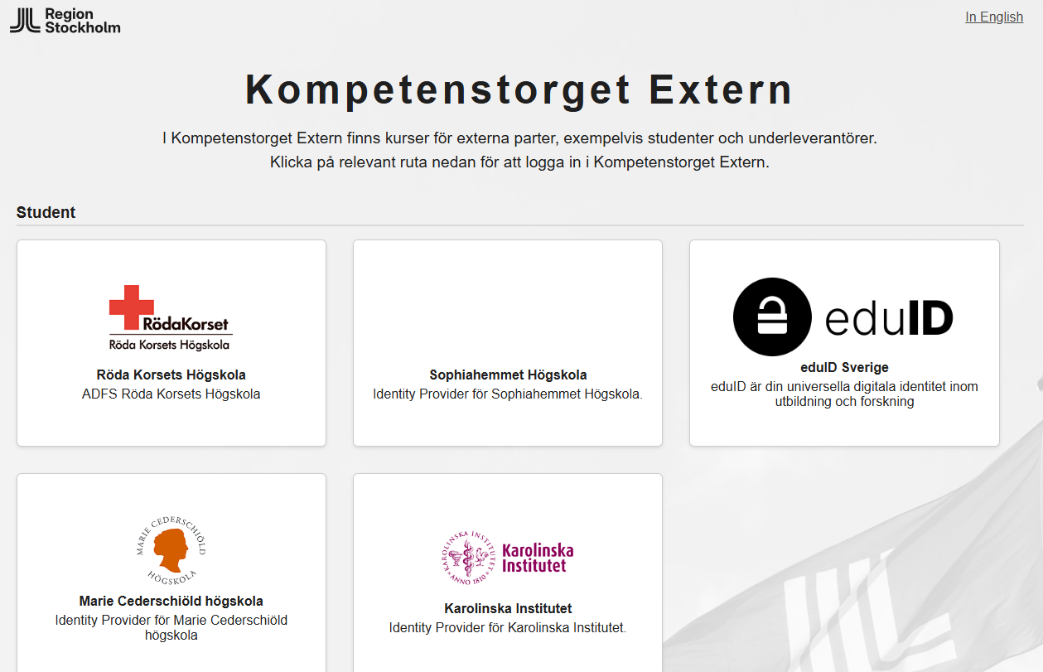
Du hittar kursen under rubriken Kurser, Kurskatalog
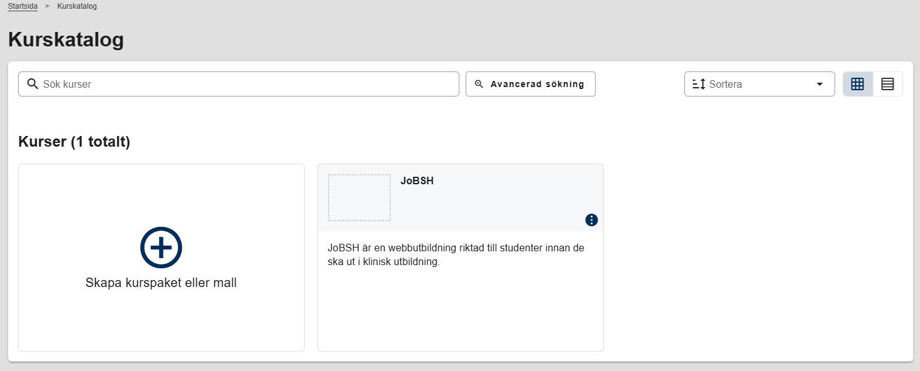
Klicka på kursen.

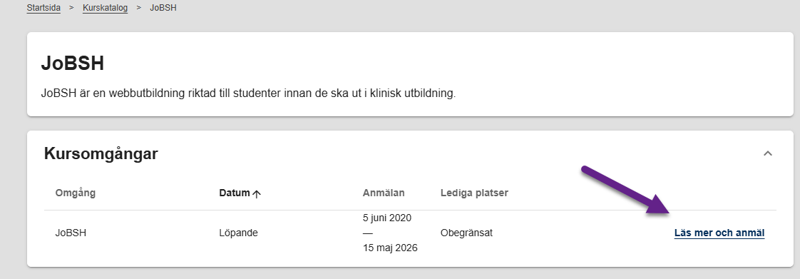
Klicka ”Läs mer och anmäl”

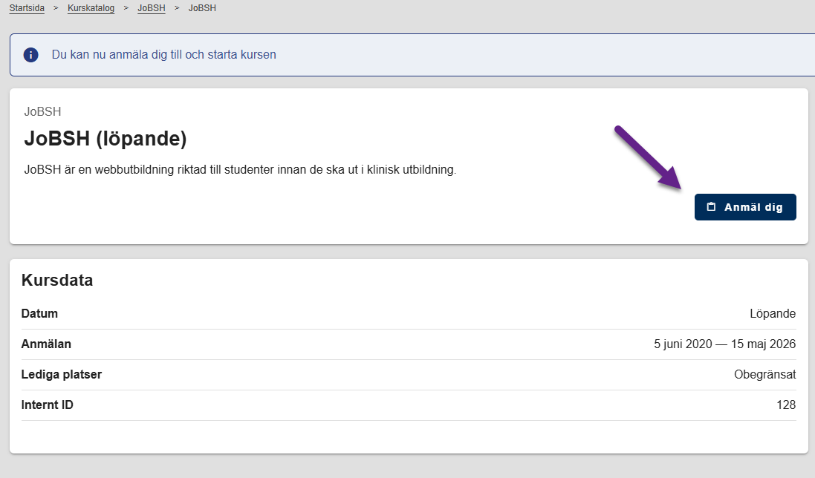
Klicka på ”Anmäl mig”.

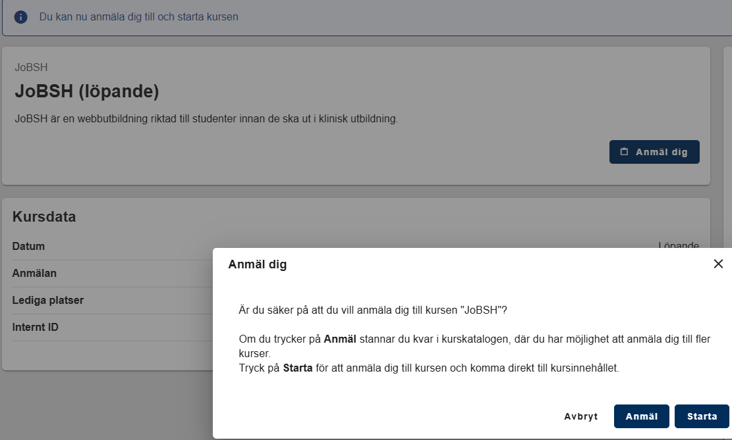
Det kommer upp en ruta där du kan klicka på Anmäl eller Starta. Läs instruktionen och välj det som passar dig bäst.

Du kommer till sidan Välkommen
Läs igenom sidan Välkommen. För dig som använder hjälpmedel, se hur man aktiverar tabbning längst ner på sidan och klicka sedan på ”Starta kursen”.
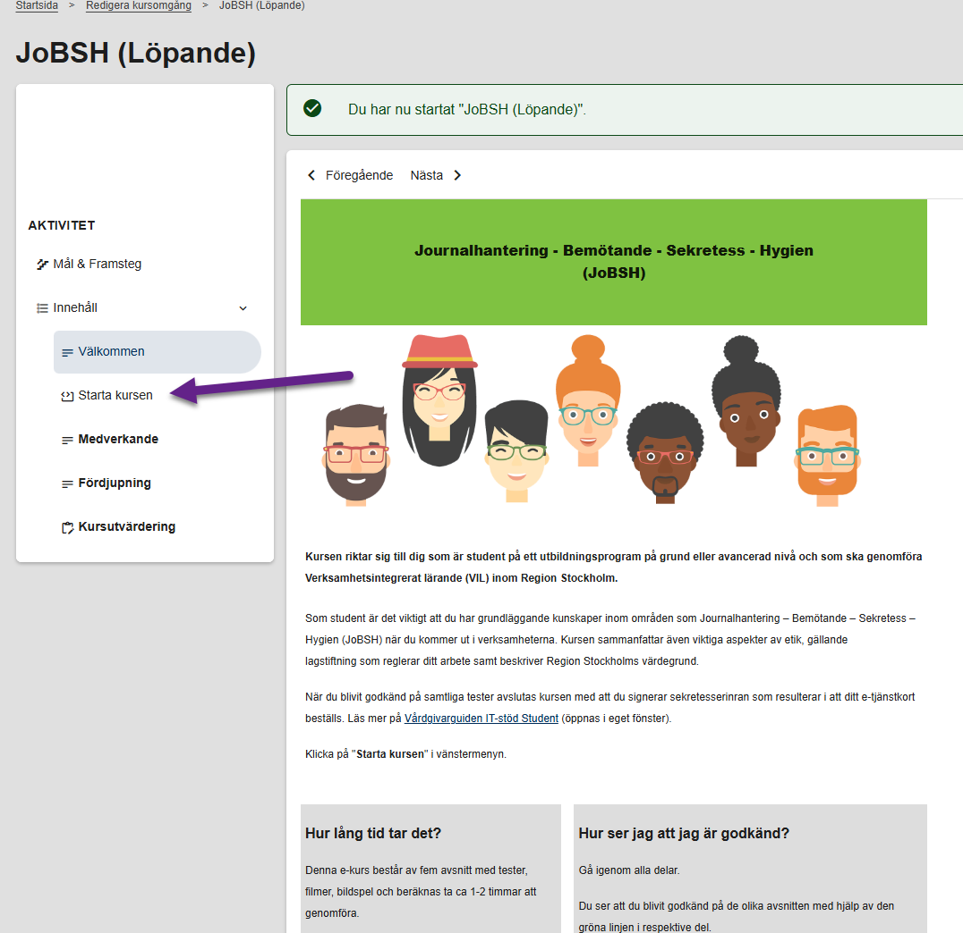
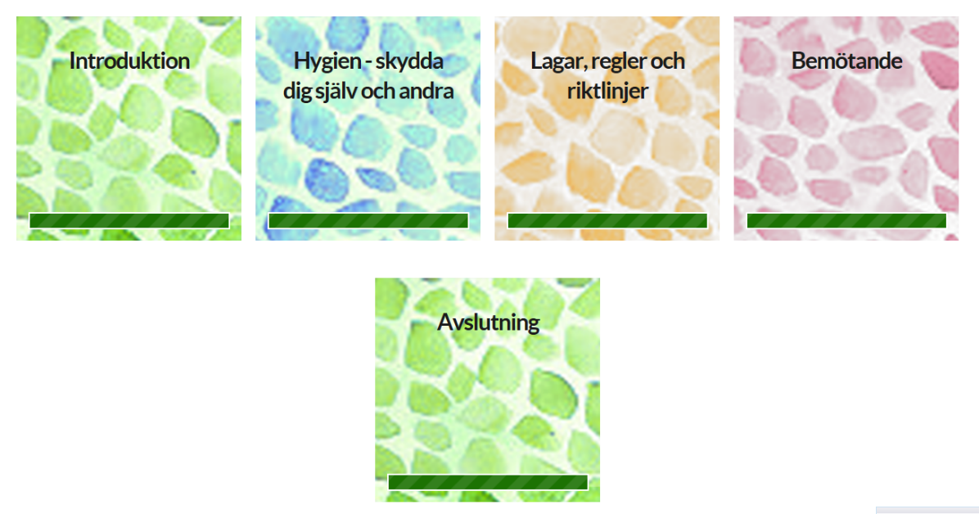
Så ser du att du är godkänd
Gå igenom alla delar. Du ser att du blivit godkänd på de olika avsnitten med hjälp av den gröna linjen i respektive del. Det är först när du är helt godkänd som du kan se ditt kursintyg.

Så här hittar du ditt kursintyg
Klicka på ”Mina kurser” och därefter klickar du på ”Godkänd”. Funktionen för intyg håller på att tas fram så om du klickar på skrivarsymbolen är det för närvarande en excelfil som har information om ditt godkännande. Du kan du spara eller skriva ut det.
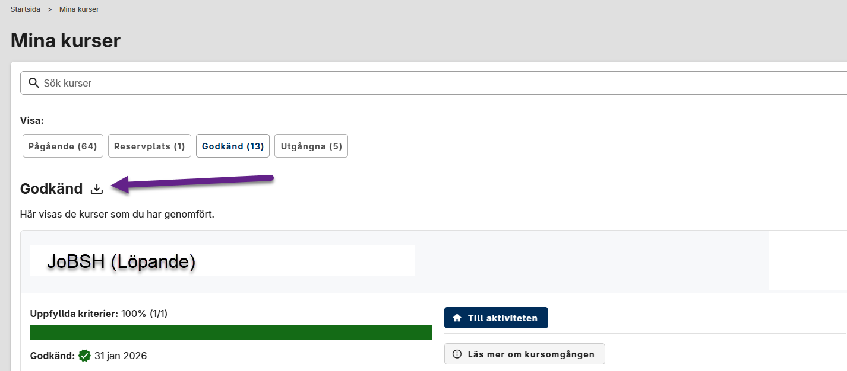

Först när du är 100% godkänd går din beställning av eTjänstekort vidare till regionens
eTjänstekortkontor.

Beställning av eTjänstekort
När du är godkänd på hela kursen skickas automatiskt en beställning på eTjänstekort till
kortkontoret.

För att få ditt eTjänstekort så måste du fotograferas tidigast dagen efter godkänd JoBSH‐kurs. Ditt kursgodkännande finns endast kvar i tre månader. Det finns två alternativa fotograferingsställen i Stockholm: via fotoautomaten på Lindhagensterassen 1, plan 2 eller på kortkontoret Södersjukhuset, receptionen, hus 48, Sjukhusbacken 14. Det tar ca två veckor efter fotografering till kortet är klart.

För mer information om eTjänstekort kan du läsa mer på Vårdgivarguiden https://vardgivarguiden.se/it-stod/etjanstekort/student/

Det är viktigt att du följer tidsramarna som rör beställning/ uthämtning av eTjänstekortet för att vara säker på att få ditt kort i tid och få tillträde till din kliniska utbildning, VIL.

Om du har inloggningsproblem:
Säkerställ att dina inloggningsuppgifter stämmer genom att logga in på ditt lärosäte (t.ex. på KI).
‐ Om dina inloggningsuppgifter inte fungerar, kontakta kursadministrationen på ditt lärosäte
‐ Om dina inloggningsuppgifter stämmer, skicka informationen, gärna tillsammans med
skärmdump (fn + prt sc) på ditt felmeddelande, till Serviceportalen - Region Stockholm

OBS! Överensstämmelse med uppgifterna i folkbokföringen krävs för inloggning.
Vid förändring ifråga om personuppgifter eller i KliPP medför två dygns fördröjning till Kompetenstorget, då informationen också ska passera EK (den elektroniska katalogen).

Om du har frågor om eTjänstekort eller fotograferingen:
https://vardgivarguiden.se/it-stod/etjanstekort/student/

Om du har frågor om din kliniska utbildning, kontakta kursadministrationen.

Tack på förhand och lycka till!
Arbetsgruppen för IT-kedjan och JoBSH

